淡江時報 第 901 期
五虎碑、五虎坡
新生特刊
本校位居虎頭山第四山脈，體育館旁的五虎坡因此得名；置於體育館前的五虎碑，其特塑五虎環抱，中空造型之銅質雕塑，象徵淡江人「虎虎生風」，強壯勇猛的體魄與精神。延著體育館旁的階梯向上而數，五虎坡的64階是畢業生於畢業前必走之路，而坡頂迎接學子的是五虎碑，象徵學生五育薰陶後，展翅翱翔。
2013/08/08

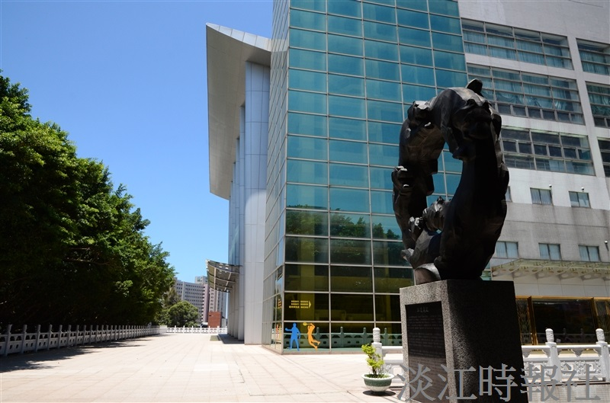
五虎碑、五虎坡

